# 移动端摇杆制作

·在项目设置中的Input---Mobile---Default Touch Interface

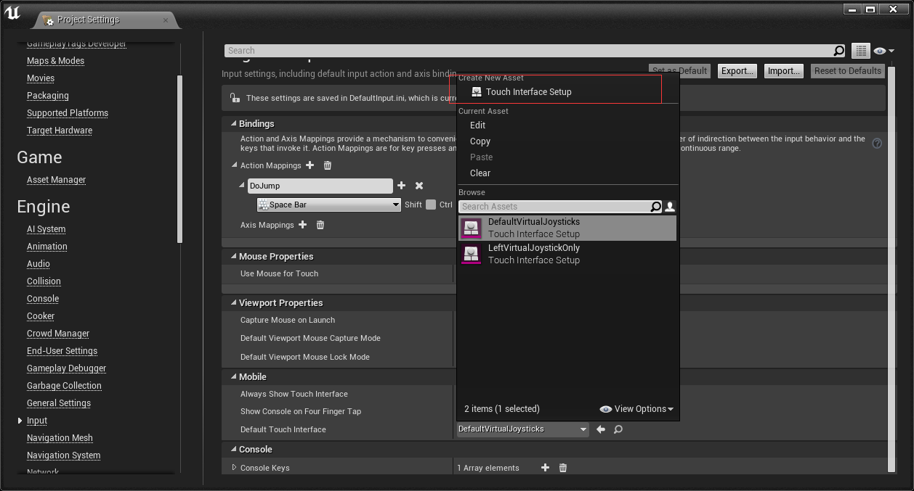

·在资源管理器中创建 Touch Interface右键Miscellaneous---Touch Interface

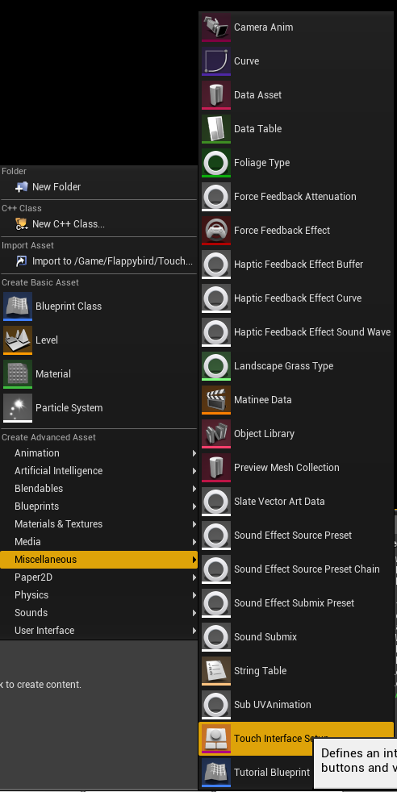

### C++中动态设置摇杆

在PlayerController中ActivateTouchInterface函数可以设置摇杆资源

SetVirtualJoystickVisibility可以设置隐藏或是显式摇杆

### 构建说明

添加controls控制器，注意需要几个摇杆就添加几个

Image1 摇杆按钮

Image2 底图

摇杆的输入值均采用正值为绝对值，负值表示相对坐标值，相对屏幕的宽高进行减去得到结果

Center

摇杆的位置，如果输入内容是正数则从坐标0开始，如果是负数则表示从对应宽度或是高度值减去输入值（正值为绝对坐标值，负值表示相对坐标值），例如（屏幕宽度W，屏幕高度H）

10, -23 坐标为 10, H - 23

-10, 23 坐标为 W-10, 23

Visual Size

虚拟摇杆的大小，输入值为正数，则表示宽度或是高度，输入值为负数则表示对应的屏幕宽高减去输入值后的值，为宽度或是高度（正值为绝对坐标值，负值表示相对坐标值）

Thumb Size

摇杆的中的操控按钮的大小（正值为绝对坐标值，负值表示相对坐标值）

Interaction Size

表明摇杆的可交互范围（如摇杆是可移动摇杆则影响摇杆的可操控范围）

Input Scale

摇杆输入轴缩放信息，轴向偏移后对输出值的比例调整

Main Input Key

X轴向输出绑定硬件模拟

Alt Input Key

Y轴向输出绑定硬件模拟

Active Opactiy

激活时的透明度

Inactive Opactiy

未激活时的透明度

Time Until Deactive

操控后多久转为未操控状态

Time Until Reset

多久后不操控控制器，控制器回到初始状态

Activation Delay

多久后摇杆正事接受触摸响应（按下屏幕后多久摇杆开始工作）

Prevent Recenter

防止摇杆整体位置偏移，设置为真，则Inactive Opactiy选项，Time Until Deactive选项，Time Until Reset选项失效。

Startup Delay

启动多久后，虚拟摇杆开始正常工作，受限于Prevent Recenter选项

### 事件响应

在轴向输入事件中，创建新的输入绑定，与Touch Interface中绑定的GamePad Thumbstick使用相同的绑定，在代码中即可使用绑定名称进行事件响应